阜阳师范学院两校区楼宇命名方案
一、清河校区楼宇命名
1.教学用房
主教学楼—明德楼
外语楼——博文楼
生物楼——致远楼
化学实验楼——唯真楼
物理实验楼——艺津楼
艺术楼——韶华楼
图书馆——文渊图书馆
2.食堂
南门食堂：淳园
西清苑食堂：毅园
3.教工家属区
教工家属区1（西清河以西）：德馨苑1—13栋
教工家属区2（西清河以东）：卧牛岭小区
4.学生宿舍区
学生宿舍区1：东清苑
学生宿舍区2：西清苑
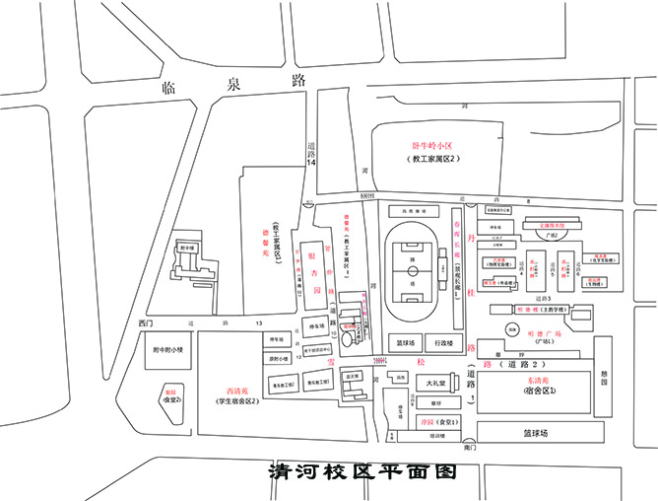

二、西湖校区楼宇命名
1.教学用房
主楼——景行楼
综合楼——正行楼
实验楼ABCDEF——躬行1-6号楼
图书馆——逸夫图书馆
文科楼——汉风楼
2.食堂
博雅东苑：谨园
博雅西苑：信园
3.学生宿舍区
宿舍区1：博雅东苑1-9栋
第二生活区：博雅西苑1-10栋
4.教工住宿区
研究生公寓：萃贤苑
5.操场
田径场1：西操场
田径场2：南操场
